Ponencias sobre identidad indígena
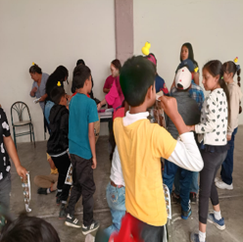
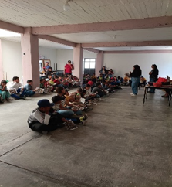
El 29 de julio de 2026, se acudió a la comunidad de Maney para impartir la campaña "Raíces Vivas: La importancia de los pueblos indígenas de Huichapan", dirigida a las niñas y niños participantes del curso de verano "Gusanitos Verdes". Durante la actividad se desarrolló una plática sobre las 22 características que identifican a un pueblo indígena, promoviendo el reconocimiento de la diversidad cultural, el respeto a la identidad de los pueblos originarios y la valoración de su patrimonio histórico y cultural desde edades tempranas. En esta actividad, se tuvo un aforo total de 100 niños.
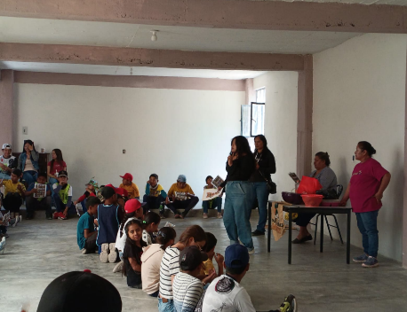

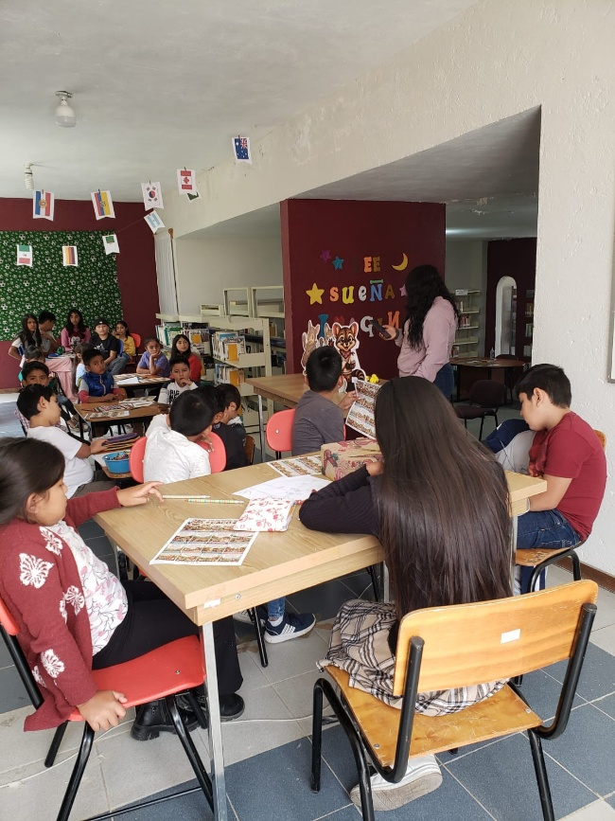
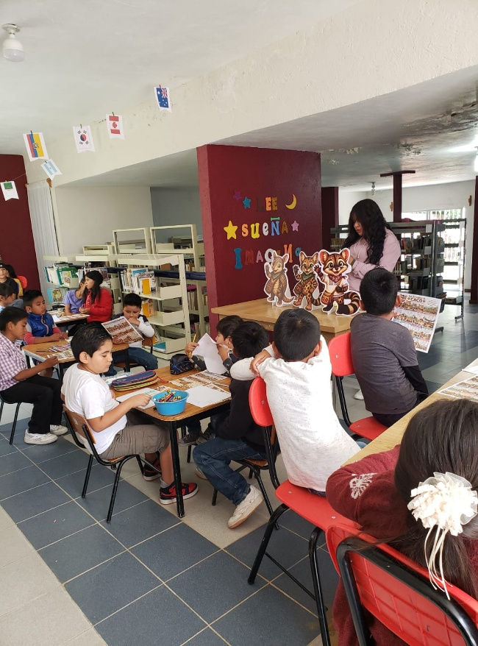
El 11 de agosto se acudió a la biblioteca de Pedregoso, donde se impartió la campaña “Raíces Vivas: La importancia de los pueblos indígenas de Huichapan", a través de la cual se realizó la presentación de una revista didáctica y un cuento, donde se abordan las 22 características de un pueblo indígena. Se beneficiaron a 30 niños.
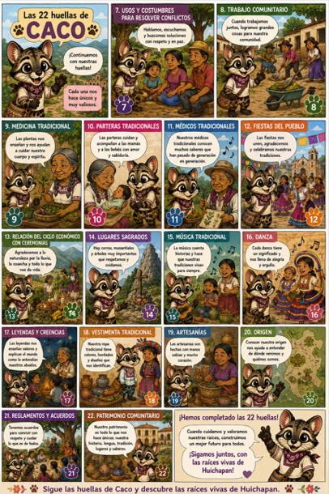
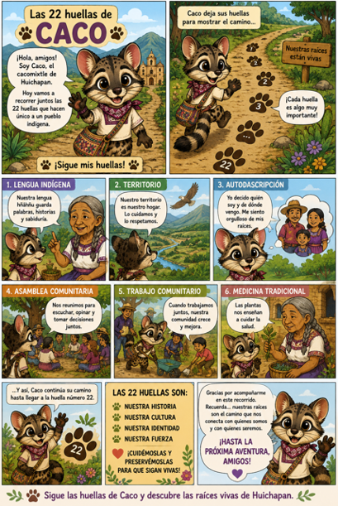

Se acudió el miércoles 9 de septiembre a la comunidad de Tlaxcalilla, con el objetivo de impartir la campaña “Convivencia con Identidad, Escuelas Libres de Discriminación y Racismo”. Te tuvo una participación de 80 estudiantes de preparatoria.

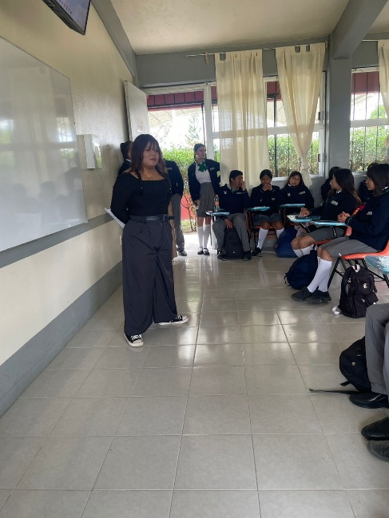
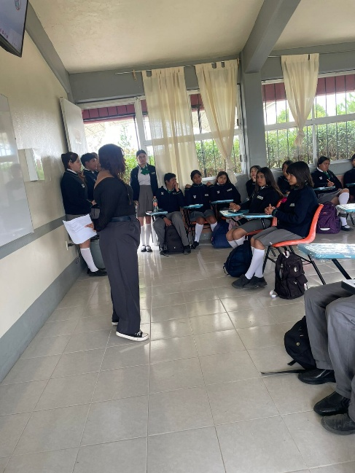

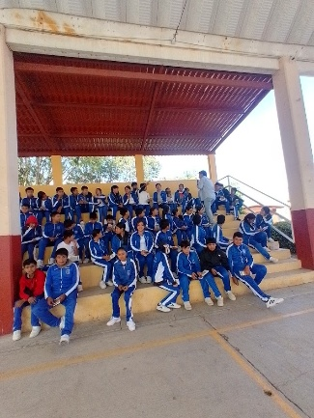
El 10 de septiembre de 2026, se acudió a la comunidad de Llano Largo, donde se impartió una plática de prevención del suicidio, con el objetivo de brindar información y herramientas de sensibilización a la población para la identificación de señales de alerta, la importancia de solicitar apoyo oportunamente y el fortalecimiento de las redes de acompañamiento comunitario. Esta actividad se desarrolló como parte de las acciones de prevención y atención a factores que pueden afectar el bienestar de las personas dentro de las comunidades. Se tuvo un total de 150 beneficiarios.
